GESTION DES RESSOURCES HUMAINES

Dr TOURE Dramane Mohamed
07 77 22 00

Objectif général
Faire prendre conscience de l’importance des Ressources Humaines dans toute organisation et parler de «Ressources Humaines», en ne considérant pas que les Hommes sont des ressources, mais que les hommes ont des ressources.

Objectifs spécifiques
- Retracer l’émergence historique de la fonction RH.
- Définir les concepts et principes de base de la GRH et en dégager les principaux objectifs.
- A travers les 4 principales missions, énumérer les composantes, les activités et les outils rattachés.
- Identifier et maîtriser les multiples rôles et responsabilités de la GRH dans l’organisation pour constituer des bons relais dans le partage de la fonction « tous DRH ».
- Se familiariser avec le vocabulaire et les défis actuels de la GRH.
- Montrer la différence entre gestion et management des RH.

Module 1 : CONCEPTS DE BASE DE LA GRH

1- Organisation du travail

Le Taylorisme 1918
C’est une organisation scientifique du travail, c’est l’analyse du travail et sa division en tâches simples. C’est le chronométrage, l’élimination des gestes inutiles, la sélection des ouvriers, l’établissement des temps standards. C’est le salaire au rendement par une division verticale.

Le Fordisme 1920
Il poursuit l’organisation précédente en inventant le principe de la chaîne de montage. C’est un rythme de travail imposé par la machine. C’est la diminution des coûts par la standardisation des produits.

Ohono et le Juste à Temps (JAT)
C’est Produire ce dont on a besoin juste au bon moment, ni en avance (stocks) ni en retard (rupture).

La Lean Production
Intégrer l’ensemble des techniques connues pour permettre d’atteindre les objectifs de compétitivité en fonction de la situation concurrentielle. Impliquer l’ensemble du personnel.

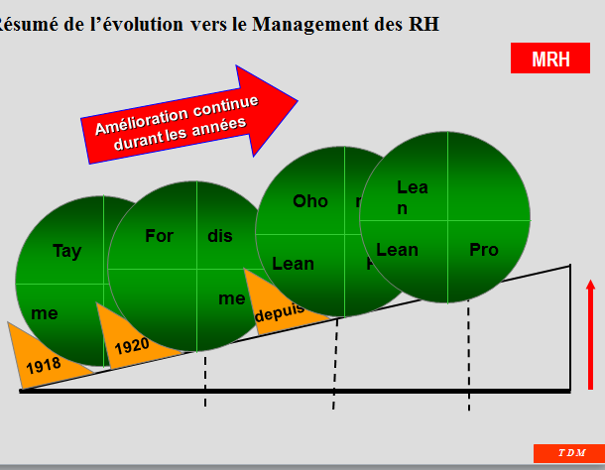

Les grandes fonctions de l’entreprise

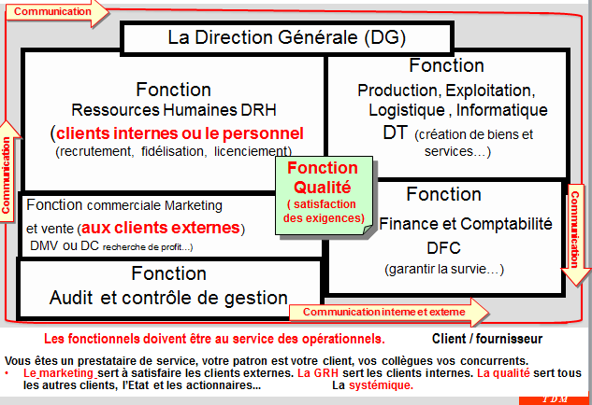

2- A-propos de la GRH

Quatre revendications du personnel apparaissent de manière récurrente lors des débrayages syndicaux dans les entreprises privées :
- La gestion des carrières et des avancements inexistante ou peu fiable.
- Le faible niveau des salaires et du transport par rapport au coût de la vie.
- L’autoritarisme managérial de l’encadrement et des hiérarchies de l’entreprise.
- Le faible niveau des prestations de la politique sociale de l’entreprise.
- L’inegalité des salaires et la classification des postes
La Gestion des Ressources Humaines permet de gérer de nombreux domaines, intervenant à tous les stades de la « vie » des collaborateurs incluant : contrat de travail, fiche de poste, règlement intérieur, discipline, compétence, recrutement, sélection, équité, formation professionnelle continue, gestion de la paie et des rémunérations, évaluation et développement des performances, fidélisation, gestion des conflits, relations sociales et syndicales, information, communication, motivation et l'implication du personnel, conditions de travail, gestion des carrières et des avancements, droit social, sécurité sociale et environnement, accident de travail et de trajet, congé, absence, permissions, retard, encadrement, mise en disponibilité, qualité RH, intelligence RH, ...

Les 6 différentes ressources d’une entreprise

1- Matérielles et immatérielles (l’image, la clientèle, les brevets)
2- Financières
3- Naturelles
4-Temporelles
5- Informationnelles
6- Humaines

3- Les finalités de la GRH

1. Garantir la satisfaction des besoins en RH de l’entreprise, à court, moyen, et long terme en quantité et en qualité en :
- anticipant les mutations de l’organisation;
- mettant en place un système GPEC ayant à chaque instant la bonne personne à la bonne place. La mission de la DRH est de faire en sorte que quelle que soit l’évolution technique et économique, l’entreprise soit toujours au maximum de sa performance en disposant d’un nombre adapté de personnes qui possèdent les qualifications adéquates.
- optimisant la mobilité et la polyvalence
- mettant en oeuvre une politique de formation et de recrutement cohérente avec la politique générale de l’entreprise.

2. Participer au maintien et au développement d’un climat social favorable (la régulation sociale) en :
- faisant vivre une culture d’entreprise
- contribuant au dialogue social
- étant à l’écoute des salariés
- veillant à l’équité des décisions, au respect des accords et règles en vigueur

3. Participer au maintien et au développement de la motivation et de la mobilisation en :
- mettant en place une politique de rémunération sélective et attractive
- pronant un management participatif et responsabilisant

4. Contribuer à la pérennité de l’entreprise en :
- participant à la définition des grandes orientations
- mettant en place un système des gestion des postes clés et des postes sensibles
- assurant la détection et le maintien de ses meilleurs éléments

5.Garantir le développement et l’optimisation des méthodes et outils spécifiques à la fonction en :
- choisissant les moyens, méthodes et outils les mieux adaptés;
- veillant à l’emploi convenable de ces outils.

6. Garantir le développement des salariés en :
- améliorant les conditions de travail
- les plans de carrière
- les formations.

4-Les objectifs de la GRH

1- Optimiser l'organisation : définir les effectifs et les compétences nécessaires, recruter, gérer les carrières
2- Optimiser les ressources : former, adapter les savoir-faire
3-Favoriser les progrès et les résultats par la recherche de la motivation des personnes : améliorer les conditions de travail, mettre en place des formes de reconnaissance et de rémunération, responsabiliser
4- Susciter et faire évoluer les repères collectifs : gérer les relations sociales, développer la solidarité et l'appartenance à l'entreprise.

NB : faire des recherches individuels

5- Les 4 usages de la GRH
La GRH est utilisée comme un :
- Outil de régulation sociale (recherche de la stabilité sociale de l’entreprise)
- Instrument de domination dans le rapport de force entre l’entreprise (la direction) et le personnel (et entre l’entreprise et son environnement). Exemple : le triangle infernal
- « Ciment » de la culture d’entreprise.
- Outil de construction permanente d’un « groupe social entreprise » à travers les interactions.

6- Les Grandes Missions des GRH

Veiller à satisfaire les exigences en termes d’ :
- attentes de la direction
- attentes des salariés
- Qu’il soit disponible et à leur écoute,
- Qu’il trouve des solutions à leurs préoccupations: santé, rémunération, adéquation Homme/Poste
- Qu’il conçoit un climat favorable à leur épanouissement et à l’expression de leur potentialité
- Que leurs contributions soient appréciées et reconnues
- Qu’il y ait une lisibilité sur leur carrière et les perspectives d’avenir
- Assurer la circulation de l’information
- attentes des représentants du personnel
- Disponibilité
- La conformité: il doit garantir le respect des textes et conventions.
- Une dynamique sociale en offrant des espaces de négociation

7-Les enjeux majeurs du Gestionnaire RH

- Développer la compétivité
- Accompagner le changement
- Acquérir et développer les compétences
- Renouveler le personnel
- Anticiper les besoins en RH par IES (rupture previsibile ou pas)
- Accompagner les départs

Ainsi, il n’existe plus de méthodes statiques et uniformes de la GRH pour toutes les organisations depuis qu’elle est devenue une discipline ouverte sur un environnement turbulent: nouvelles technologies, nouvelles législations, nouveaux concurrents, nouveaux marchés etc. Il s’agit de savoir mettre en place des stratégies et des outils adaptés aux contraintes de son entreprise.

8- Pourquoi la GRH

La fonction RH, c’est :
- une fonction contingente d’apparition récente ;
- un concept ;
- l’ensemble des activités concernant la gestion du personnel dans l’entreprise.
- un mode de gestion des hommes au travail qui demande l’implication de tous

- La GRH sert à améliorer le fonctionnement
- La GRH sert à maintenir en permanence une adéquation quantitative (gérer les effectifs, la masse salariale…) et qualitative (gérer les compétences, favoriser la motivation, susciter la solidarité avec l’entreprise) en matière d’emploi.
- L’entreprise doit comparer ses coûts à ceux de ses concurrents d’où la nécessité d’optimiser l’utilisation des ressources humaines.

La GRH :
- contribue à la performance de l’entreprise (rationalisation des pratiques).
- doit faire face à des contraintes ; exemples :
  - réduire les coûts salariaux/augmenter les investissements dans la gestion des compétences
  - planifier les ressources à moyen terme/assurer la flexibilité ressources.

La GRH concerne 3 groupes d’acteurs :
  - la direction générale : politique sociale (en fonction des objectifs de l’entreprise)
  - les managers d’équipe : évaluation des besoins, des salariés, recrutement, formation, promotions
  - les spécialistes fonctionnels

9- La fonction RH

Quatre responsabilités :
- 1. Economique (l’homme est un investissement à rentabiliser contribuant à la performance de l’entreprise).
- 2. Juridique (La gestion des RH se fait dans un cadre réglementaire constituant une contrainte pour la GRH)
- 3. Sociale (l’organisation doit favoriser l’implication de l’homme au travail c’est à dire la motivation, valorisation
- 4 Responsabilité écologique

Une triple dimension :
- 1. La gestion du quotidien
- 2. La gestion du futur
- 3. La Stratégie

10-L’evolution de la GRH et ses exigences

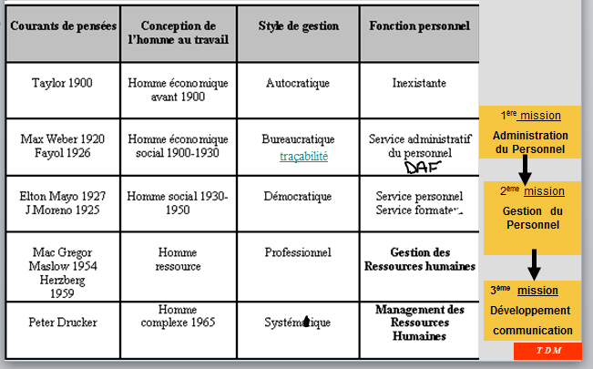

11-La multidisciplinarité de la GRH
1. La comptabilité et l’économie
A l’origine, on avait besoin uniquement des comptables pour s’occuper de la paie, des coûts de recrutement et du calcul des licenciements. On oubliait la dimension psycho sociale.

2. Le droit du travail/Administration
On utilise le droit pour imposer des limites légales à toutes les structures et organisations employant des hommes, à travers une administration des RH.

3. Psychologie et sociologie
C’est l’approche DRH (Directeur des Relations Humaines) reposant sur:
- La prise de la dimension psycho-sociale
- l’éloignement du mythe de l’homme économique
Au total tenir compte de: l’équilibre individuel du sujet au travail et les rapports des individus et des groupes sociaux qui collaborent.

4. Les nouvelles disciplines
- L’ergonomie qui touche l’organisation du travail.
- Le management (le facteur humain).

La GRH est polyvalente :
- La comptabilité (Calcul des salaires et des coûts ) .
- La psychologie (Etude psychique de l’homme ) .
- Le droit du travail (Il s’occupe de l’aspect contractuel ) .
- La Gestion du personnel (économie)
- L’administration du personnel ( Gestion des affaires courantes ) .
- L’informatique ( Faciliter le traitement de l’information ) .
- L’ergonomie qui touche l’organisation du travail.
- Le management (le facteur humain)
- L’économie
- Etc.

12-Les interlocuteurs internes et externes
On appelle client : toute entité (personne physique ou service) qui achète un bien, exprime un besoin, demande une prestation à autrui par n’importe quel moyen.
Il existe 2 catégories de client dans un organisme.
- Client interne : entité (le personnel ou service) appartenant à l'entreprise qui est bénéficiaire d'un échange interne.
- Client externe : personne, consommateur (physique ou morale) située hors de l'entreprise ou de l'organisation.

Les interlocuteurs internes et externes:
- détestent un prestataire qui :
- ne tient pas ses promesses ;
- vient sans rdv ou non préparé ;
- dénigre la concurrence ou ses collègues, son entreprise, ;
- ne sait pas écouter ;
- Demande toujours à ses supérieurs.
- Etc.

- attendent d’un prestataire :
- honnêteté, patience, crédibilité, confiance, amical mais professionnel ;
- être un bon perdant ;
- reconnaître ses erreurs ;
- savoir résoudre les problèmes ;
- etc.

- désirent :
- se sentir le bienvenu à travers un bon accueil ;
- avoir un service rapide ; se sentir à l’aise ;
- avoir un service de qualité ;
- être reconnu ;
- etc..

Module 2 : LES DOMAINES DE LA GRH

1- L’Administration du Personnel

L’administration du personnel est l’application et le respect des lois et des règles par tous les employés sans exception.

C’est ce qu’on appelle le Droit du travail car il permet à chaque employé lié par un contrat :
- de connaître les pouvoirs et les limites de ses responsabilités ;
- d’être traité avec justice et d’éviter de faire l’injustice à son poste ;
- de travailler de manière indépendante, mais dans un esprit de collaboration avec les autres employés pour atteindre ses objectifs annuels.

L’employeur met en place les procédures qui permettent et facilitent l’application correcte du Droit de travail.

Il a obligation du respect de la législation du travail.

L’Administration du personnel c’est l’application des procédures et le respect des règlements en matière du personnel. C’est garantir le respect des engagements et des règles régissant la relation de travail. C’est créer et faire respecter les procédures et règlements.

2- Les Missions de l’AP
Ce sont:
- Assurer le suivi quotidien (mise à jour des dossiers du Personnel)
- Tenir les differents registres (lesquels)
- Appliquer les dispositions légales, réglementaires et complémentaires
- ( législation sociale conventionnelle)
- Assurer le paiement des salaires et des avantages sociaux
- Conseiller.

3- Quelques activités de l’AP
C’est appliquer le dispositif statutaire et suivre le personnel au niveau :
- De l’accueil administratif (différent de l’accueil commercial et convivial)
De l’administration des opérations de paye ou la rémunération (salaires, avantages sociaux, congés, gratification)
- De l’administration des différents departs (demission, licenciement, retraite, décès, négocié, raison économique, volontaire)
- Du fonctionnement des instances de représentation du personnel.
- de l’accueil et l’intégration du nouvel embauché
- redaction et revision du RI
- établissement des organigrammes
- organisation de l’espace de travail et du poste de travail
- du respect de l’Inspection du Travail et des Lois Sociales (ITLS)
- etc..

4- Les Outils, supports et moyens de l’AP
Les plus utilisés sont:
- Dossiers du Personnel (7 sous-dossiers) avec les 6 S
- 1er fascicule (personnel et contrat)
- 2ème fascicule (Régistre Employeur )
- 3ème fascicule (observation et mise en demeure de l’Inspecteur du travail)
  - Attention : l’ordinateur ne remplace pas les fascicules en cas de contrôle. Ces docs doivent être remplis avec le cachet du greffe.
- Etat des absences (imprimer les états et analyser les écarts (voir fiche de poste) et faire des recommandations voire personnaliser les horaires)
- Badge du personnel, carte de travail pour mieux s’identifier
- Régistre de sécurité (pour analyser les accidents, fréquence…)
- Code du Travail (partie réglementaire et législative)
- Convention collective,
- Les 6 S
- Etc…

La méthode des 5 S consiste à appliquer sur le poste de travail les 5 opérations suivantes en ordre :
1- SEIRI : Débarrasser (tout)
2- SEISO : Nettoyer (et l’espace et les objets, mais ce qui est inutile va dans la poubelle par les 6 D (devant, derrière, dessus, dessous, dedans, de côtés).
3- SEITON : Ranger (une place pour chaque chose, chaque chose à sa place)
4- SEIKETSU : Ordonner (Respecter et faire respecter le rangement)
5-SHITSUKE : Promouvoir la rigueur et implication de tous
6- SUKAM : Habitude

Voici ce qu’il faut remettre à un nouveau travailleur
- Un contrat de travail (cosigné par l’employeur et l’employé)
- Un règlement intérieur actualisé
- Une fiche de poste
- Un contrat individuel de gestion ou contrat d’objectifs
- Un système d’appréciation du personnel
- Un livret d’entreprise
- Un manuel de l’employé
- Un badge
- La lettre de félicitation et d’invitation
- Les fiches de renseignement
- Les fiches d’engagement à l’essai
- Les fiches d’évaluation de la période d’essai
- Les lettres de fin d’essai

Au sein de l’entreprise, l’employeur a obligation
- de procéder au nettoyage du sol au moins une fois par jour (4D10 à 12) ;
- au moins une fois par an, de faire laver les murs et le sol avec une solution désinfectante (4 D 11 à 12) ;
- de mettre à disposition du personnel, des lavages qui devront être nettoyés au moins une fois par jour (4 D21 alinéa 1 et 5 ) ;
- de mettre à disposition des travailleurs du savon et des serviettes propres (4D21 al 15) ;
- tout employeur est tenu d’organiser une formation actualisée en matière d’hygiène et de sécurité au bénéfice des salariés embauchés, de ceux qui changent de poste de travail ou de technique.
- plus de 10 travailleurs, il faut un règlement intérieur à établir par l’employeur.
- moins de 20 travailleurs, il faut une boite à pharmacie.
- plus de 50 travailleurs, il faut un CHSCT à créer par l’employeur.
- plus de 100 travailleurs, il faut un délégué syndical, un travailleur permanent pour nettoyer les toilettes. une infirmerie à défaut une assurance.

5- Indicateurs de performance de l’AP
- évolution du nombre de sanctions (total, par service, par direction…).
- Heures de délégation/heures de production.
- Nombre de CDD, CDI, stages, alternantes.
- Accidents de travail/effectif.
- Délais de traitement des candidatures.
- Candidats retenus/candidats proposés.
- % de démissions/total départs.
- % de recrutés ayant dépassé la période d’essai.
- Etc.

Module 3 : GESTION ET MANAGEMENT DES HOMMES

1. Le gestionnaire est axé résultat

Les différentes branches qui constituent les sciences de gestion sont : la comptabilité, le contrôle de gestion, la finance d’entreprise et de marché, le marketing, la gestion des ressources humaines, la gestion de la production, la stratégie, les théories des organisations, etc.

La gestion est axée résultat. Elle consiste à atteindre le résultat par la recherche d’une meilleure adéquation possible entre les besoins d’une organisation et ses ressources humaines sur le plan qualitatif et quantitatif.

La Gestion du personnel est la recherche de l’équilibre ou de l’adéquation de la rémunération contre la prestation de façon rationnelle et cartésienne (sans état d’âme).

La gestion pure et dure entraîne des coûts et des conséquences.
Les coûts de la pression, du stress et du burn out sont élevés en terme de :
- maladie, décès, invalidité ;
- perte de productivité ;
- réduction de la performance individuelle ;
- frustrations ; démotivation ;
- mauvaise image du patron ;
- détournement du temps de travail, de fond, de clients, de matériel …

Les conséquences indirectes sont :
- Communication déficitaire
- retards fréquents au travail ; interruptions, qualité de travail ; ralentissement du service ;
- climat d’injustice, indiscipline
- surmenage, dépression, nervosité
- épuisement professionnel, manque de sommeil
- perte de mémoire occasionnelle, fragilisation
- stress (+ ou -)…
- etc.

La différence entre Gestion et Management participatif bref
- La Gestion use du commandement, par contre, le Management installe la confiance interpersonnelle et oriente.
- La gestion pure est l’art de troubler les gens au travail, par contre, le management rassure.
- La Gestion gère simplement les affaires courantes, par contre, le Management développe les nouveautés dans les affaires courantes.
- La Gestion est basée sur la productivité, par contre, le Management est basée à la fois sur la rationalité et l’humanisme.
- La Gestion est l’art d’organiser et de coordonner, par contre, le Management est l’art des arts, l’art de gérer et optimiser les talents pour sortir une œuvre.
- La Gestion est axée résultat sans état d’âme, par contre, le Management est orienté solutions.

Le manager ne travaille pas dans l’indifférence, il ne fait pas de différence, il fait la différence.

Manager les hommes, c’est :
- Animer les structures
- Diriger : Donner un sens, un cap, une orientation.
- Encadrer : Aider, accompagner, assister, former.
- Motiver : Donner et susciter l’intérêt faire adhérer, considérer les autres
- Evaluer : Donner les repères, assurer la valorisation des résultats.

Le Management au quotidien
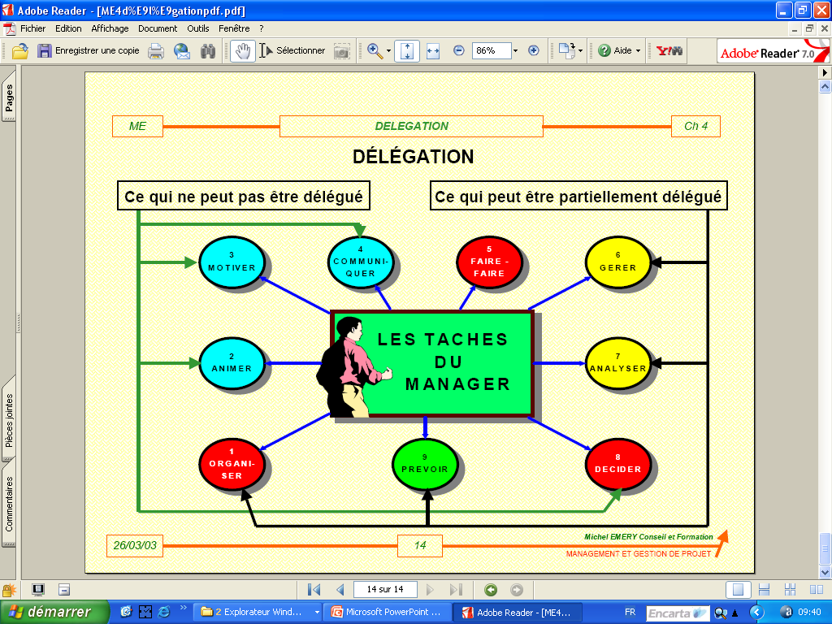

3. Les différents types d’hommes à manager
Dans l’organigramme, lorsqu’on observe votre entreprise au travail, on distingue plusieurs types d’acteurs :
- ceux qui sont toujours très occupés et qui ne sont pas forcément les plus rentables pour la structure ( ils sont lents, mal organisés, incompétents…)
- ceux qui, visiblement, ne sont pas des adeptes de l’effort et qu’il faut quelquefois encourager à coups de menaces ou de sanctions disciplinaires (paresseux, démotivés, frustrés, aigris.
- et enfin, ceux qui, comme des machines froides et bien réglées, exécutent, silencieux et même distants de leur organisation, la tâche qui a été commandée, juste dans la limite du temps et de l’effort nécessaires

Dans le fonctionigramme, Il y a ceux qui vous détestent parce qu’ils :
- ne font rien et vous quelque chose ;
- font le contraire de ce que vous faîtes ;
- font la même chose que vous, mais ne réussissent pas comme vous.

La théorie X : management autoritaire
L’homme est paresseux et immature, sans ambition. Il a une aversion inhérente au travail et à la responsabilité. Il doit être contraint car il a besoin à la fois de la carotte et du bâton pour avancer. Il préfère d’ailleurs être dirigé.
Adopter un style autoritaire

La théorie Y: management participatif
L’homme est adulte et capable d’initiative. L’homme accepte et même recherche des responsabilités. Il peut faire preuve d’imagination, d’ingéniosité, de créativité. Entreprenant, il a besoin d’impulsion.
Adopter un style démocratique.

Pour améliorer la productivité de leur organisation, les gestionnaires se concentrent souvent sur les indicateurs financiers et se compliquent la vie en mettant en place des plans d’action ambitieux et des processus complexes.

Ils auraient bien plus de succès s’ils se préoccupaient plutôt d’un aspect lié intimement à l’efficacité des organisations : le bien-être des personnes.

Même si beaucoup de gens aiment leur travail, ils sont de plus en plus nombreux à ne plus pouvoir supporter les conditions dans lesquelles ils doivent l’exercer.

A propos de référentiel :
- Référentiel stratégique et normatif : ce vers quoi on tend.
- Référentiel juridique : règles qu’il faut respecter.
- Référentiel temporel et spatial : l’évolution dans le temps et l’espace.
- Référentiel technique et professionnel : les impératifs technologiques.
- Référentiel philosophique : c’est ce qui définit la place de l’homme dans l’univers du travail

PRESENTATION DU CONSULTANT

Docteur TOURE Dramane Mohamed
Expert en Gestion des Ressources Humaines,
et communication des organisations
touredramane61@yahoo.fr

Formation académique
- Doctorat en Sciences de l’Information et de la Communication.
- DEA en Communication des organisations.
- DESS en Gestion des Ressources Humaines.
- DESS en Marketing et Management des organisations.
- Qualifié et labellisé : Expert en Management des Ressources Humaines
- Certificat Supérieur de Spécialisation Professionnelle de 3ème cycle en Management de la Qualité appliquée au RH.
- Certificate in IATA standard Course, Ticketing, Handling, cargo.
- Maîtrise en Science Economique : option gestion d’entreprise.

Expérience professionnelle pratique
Il a été :
- Chef d’escale principal de l’Aéroport Air Ivoire d’Abidjan et du département exploitation, fret, poste
- Représentant de la compagnie Air Ivoire en Guinée-Conakry, au Ghana.
- Directeur de l’Administration et des Ressources Humaines d’Air Ivoire (Ex-Compagnie nationale transport aérien).
- Directeur de l’Administration et des Ressources Humaines de P&O Ned lloyd limited branch-CI Afrique de l’Ouest (Compagnie internationale de transport maritime).

Pays d’interventions en tant qu’Expert consultant international en Afrique
Bénin, Burkina-Faso, Burundi, Cameroun, Congo-Brazza, Côte d’Ivoire, Gabon, Ghana, Guinée, Mali, Maroc, Niger, Rwanda, Sénégal, Togo, Tunisie…

Cel : (225) 07 77 22 00
/ (225) 40 56 00 77
E-mail : touredramane61@yahoo.fr

